Урок литературного чтения во 2 классе
проведён учителем
МОУ «СОШ №2» пос. Суксун, Пермского края
Китаевой Ольгой Павловной
Тема: Происхождение сказки из легенды:
русская народная сказка «Снегурочка»
Задачи:
- Ознакомить учащихся с отражением древних обрядов и верований в русской народной сказке;
- Формирование исследовательских умений, умений анализировать литературное произведение;
- Формирование представлений о мифах и легендах, ознакомить с мифами о некоторых цветах;
- Совершенствование навыков чтения;
- Расширение кругозора учащихся;
- Пробудить любознательность к изучению мифов, легенд.
Оборудование: медиапроектор, презентация, аншлаги с предполагаемыми задачами целеполагания учащихся.
Ход урока.
I. Организационный момент
Психологическая гимнастика.
- Какое сейчас время года? (Зима) Слайд 1
Покажите, что вы замёрзли и съёжились, отогрелись и расслабились.
Вам случайно попали снежком в лицо, изобразите огорчение.
Изобразите, как дети лепят снеговика: ставят снежные комы друг на друга. Молодцы! Какие красивые снеговики у вас получились. (Слайд 2)
Вы пришли весёлые домой. С таким же отличным настроением мы поработаем на уроке.

II. Целеполагание учащихся:
- Белая звёздочка с неба упала мне на ладошку, но не пропала, А превратилась в волшебную снежинку наших желаний на уроке. Какие желания вы бы хотели исполнить на уроке литературы?

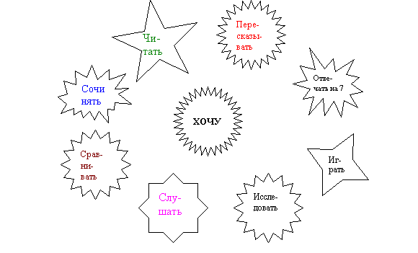

III. Постановка учебной задачи учителем:
Отгадать сказку – шифровка: 19, 15, 6, 4, 21, 18, 16, 25, 12, 1(Слайд 3 - 4)

Мы в сказку зимнюю, студёную войдём,
В ней древние тайны с вами найдём!
Попробуем вместе секрет разгадать,
Что автор той сказкой хотел нам сказать

IV.Работа по теме урока.
- Первичное чтение сказки хорошо читающими учащимися: приём «Вперебивалочку» (Слайды 5 – 11)

- Проверка восприятия прочитанного: (Слайд 12)
- Какое настроение вызвала сказка?
- Когда было особенно интересно?
- Когда было особенно грустно?
- Кто автор?
3. Докажите, что это сказка.
- Зачин, концовка.
- Волшебные превращения
- Повторы слов
- Сказочные выражения
- Уменьшительно – ласкательная форма

4.Герои сказки.
- Кто герои? (Иван да Марья, Снегурочка)
- Как выглядит Снегурочка? В чём её необычность? (выборочное чтение)
(Слайд 13 Снегурочка и девочки)

- Знаете ли вы, что наши предки называли солнце – Ярило. (Слайд 14)
Яр – жар, ярый – жаркий. Они верили в то, что жизнь на Земле возникла благодаря богу Яру. Оно разбудило Землю и всё, что в ней обитает. Так и нашу Снегурочку оживило Солнце.
В отличие от других девушек, она холодная, у неё нет румянца, она из волшебного мира.

- Какая она по характеру? (Ласковая, приветливая, смышлёная, с ней все хотят дружить) ( Слайд 15 – Снегурочка и девочки)
- Почему именно Ивану да Марье она была дарована? Зачитать.
(Прожили они дружно, любили друг друга. Снегурочка для них волшебный помощник, скрашивающий старость) (Слайд 16 – Иван да Марья)

5.Сообщение учителя о празднике Ивана Купала
- Кто знает, какой летний праздник упоминается в сказке?
- Знаете ли вы, вы что 22 июня день летнего солнцестояния, самый длинный день в году. В эту самую короткую ночь отмечали (по старому стилю) праздник Ивана Купалы. (Слайд 17)

- Найдите в сказке отрывок, где рассказывается об этом обычае.
- Какие обряды совершали в этот день? Перечислите эти действия.
(Пели песни, водили хороводы, плели венки, разжигали костёр, прыгали через него) (Слайды 18- 21)

- Какое из этих действий принесло беду в дом Ивана да Марьи?
(Снегурочка прыгнула через костёр и превратилась в облако)
Слайд из сказки 22

6. Легенда о Иване да Марье.
- Прочитайте последний абзац.
Слышали ли вы когда-нибудь такое сочетание, как Иван да Марья?
- Сравните внешний вид цветка с описанием Ивана да Марьи из сказки. Что заметили? ( Слайд 23 – цветок)
- Этой сказкой народ поведал нам легенду о происхождении названия цветка Иван да Марья.
- Что такое легенда?
Работа с Толковым словарём. – 1 ученик.
Легенда – предание, переходящее из поколения в поколение, рассказ о былом. ( Слайд 24)

7.Творческое задание:

- Какие чувства вызывает у вас сказка?
Попробуйте придумать своё продолжение этой сказки!

V.Рефлексия.
1. Составить синквейн о Снегурочке. Заслушивание 5 – 6 работ
2.- Исполнились ли ваши желания, загаданные вначале урока

VI. Итог: - Мы познакомились с народным произведением, в основе которого лежат обряды, легенды, традиции нашего народа.
Современные авторы тоже используют в своём творчестве мифы и легенды

VII. Домашнее задание:
прочитать стр.138, попробовать придумать легенду о каком-нибудь цветке
(Слайды цветов)

